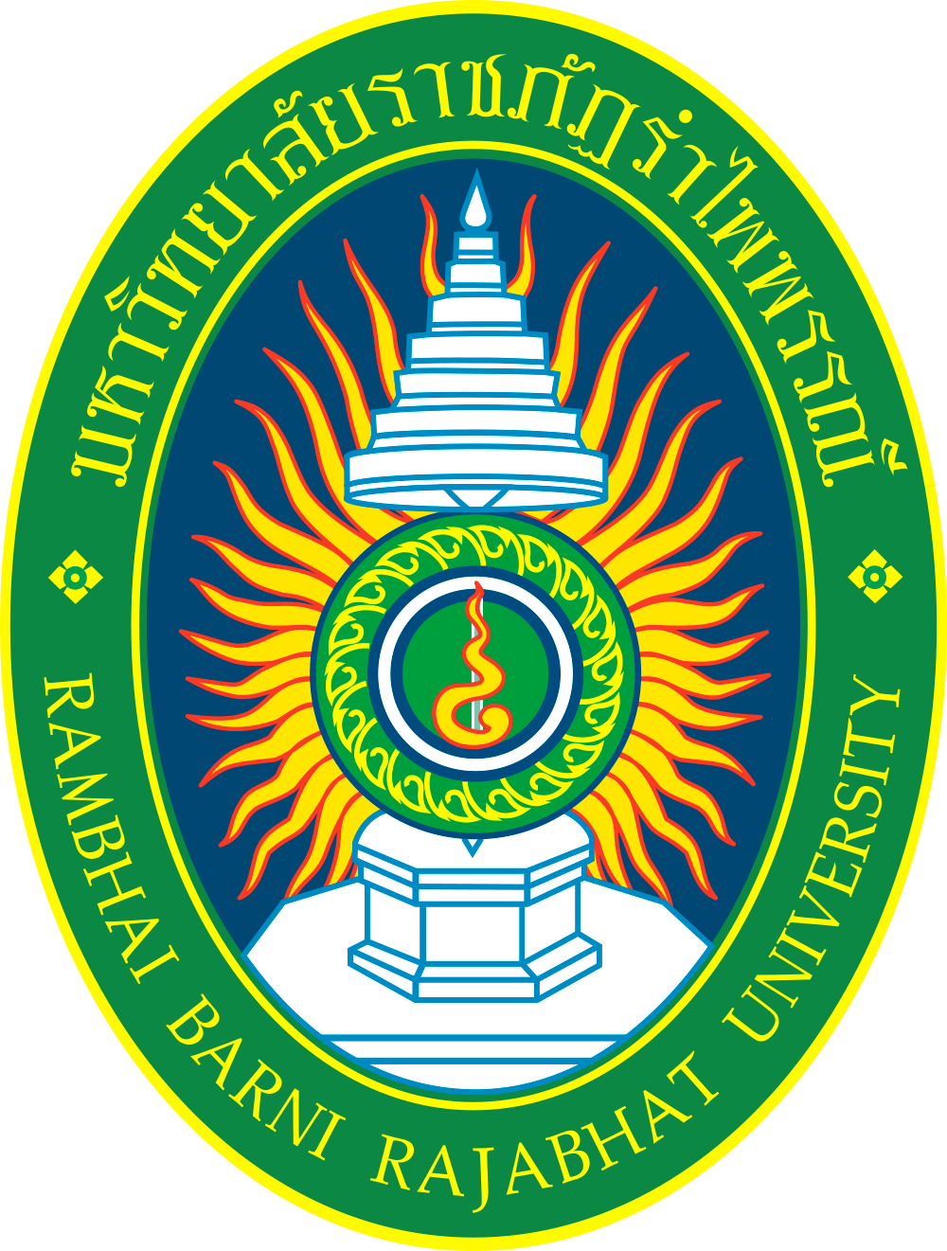

แผนพัฒนาคุณภาพ ระดับคณะ
ประจำปีการศึกษา 2562
(จากผลประเมินคุณภาพการศึกษาภายใน ระดับคณะ ประจำปีการศึกษา 2561)

คณะ......................................................................

มหาวิทยาลัยราชภัฏรำไพพรรณี

คำนำ

คณะ........................................... ดำเนินการจัดทำรายงานการประเมินตนเอง (Self Assessment Report : SAR) ประจำปีการศึกษา 2561 และรับการประเมินคุณภาพการศึกษาภายใน เมื่อวันที่ 16-18 กันยายน 2562 มีรายงานผลการประเมินคุณภาพการศึกษาภายใน จากคณะกรรมการประเมินคุณภาพการศึกษาภายใน ตามที่มหาวิทยาลัยแต่งตั้งนั้น คณะ........................................... ได้ตระหนักถึงกระบวนการพัฒนาคุณภาพอย่างต่อเนื่อง จึงได้จัดทำแผนพัฒนาคุณภาพ ระดับคณะ ประจำปีการศึกษา 2562 (จากผลการประเมินคุณภาพการศึกษาภายใน ประจำปีการศึกษา 2561) ฉบับนี้ขึ้น

แผนพัฒนาคุณภาพฯ ฉบับนี้ จัดทำขึ้นตามข้อเสนอแนะของคณะกรรมการประเมินคุณภาพการศึกษาภายใน ประกอบด้วย สิ่งที่คณะต้องดำเนินการเร่งด่วน ข้อเสนอแนะรายองค์ประกอบคุณภาพ และตัวบ่งชี้ที่คะแนนผลการประเมินต่ำกว่า 3.51 โดยระบุแนวทางการพัฒนา ช่วงเวลา งบประมาณ และผู้รับผิดชอบในแต่ละกิจกรรมอย่างชัดเจน เพื่อสามารถติดตามตรวจสอบผลการพัฒนาอย่างต่อเนื่องต่อไป

สารบัญ

 |  | หน้า
คำนำ |  | 2
สารบัญ |  | 3
แผนพัฒนาคุณภาพ ระดับคณะ |  | 4

แผนพัฒนาคุณภาพ ระดับคณะ ประจำปีการศึกษา 2562
(จากผลประเมินคุณภาพการศึกษาภายใน ระดับคณะ ประจำปีการศึกษา 2561)

ตัวบ่งชี้ | คะแนนประเมิน | ข้อเสนอแนะจากคณะกรรมการ | แนวทางการพัฒนา  (โครงการ/กิจกรรม) | ระยะเวลา | งบประมาณ | ผู้รับผิดชอบ | ผู้ตรวจสอบ | หมายเหตุ
องค์ประกอบที่ 1 การผลิตบัณฑิต (ผลลัพธ์ผู้เรียน)
1.1 ผลการบริหารจัดการหลักสูตรโดยรวม | คะแนน
1.2 อาจารย์ประจำคณะที่มีคุณวุฒิปริญญาเอก | คะแนน
1.3 อาจารย์ประจำคณะที่ดำรงตำแหน่งทางวิชาการ | คะแนน
1.4 การบริการนักศึกษาระดับปริญญาตรี | คะแนน
1.5 กิจกรรมนักศึกษาระดับปริญญาตรี | คะแนน
1.6 การส่งเสริมสมรรถนะและทักษะการใช้ภาษาอังกฤษ | คะแนน
1.7 การส่งเสริมสมรรถนะและทักษะด้านดิจิทัล | คะแนน
1.8 หลักสูตรที่นักศึกษามีส่วนร่วมในการสร้างนวัตกรรม | คะแนน
องค์ประกอบที่ 2 การวิจัย
2.1 ระบบและกลไกงานวิจัย งานสร้างสรรค์ และนวัตกรรม | คะแนน
2.2 เงินสนับสนุนงานวิจัยและงานสร้างสรรค์ | คะแนน
2.3 ผลงานวิชาการของอาจารย์ประจำและนักวิจัย | คะแนน
2.4 ผลงานวิจัย งานสร้างสรรค์ หรือนวัตกรรมที่นำไปใช้ประโยชน์ต่อชุมชน | คะแนน
องค์ประกอบที่ 3 การบริการวิชาการ
3.1 ระบบและกลไกการพัฒนาเสริมสร้างความสัมพันธ์กับชุมชน | คะแนน
3.2 ชุมชนเป้าหมายที่ได้รับการพัฒนาอย่างต่อเนื่องตามแผนเสริมสร้างความสัมพันธ์กับชุมชน | คะแนน
องค์ประกอบที่ 4 ศิลปวัฒนธรรมและความเป็นไทย
4.1 ระบบและกลไกด้านศิลปวัฒนธรรมและความเป็นไทย | คะแนน
องค์ประกอบที่ 5 การบริหารจัดการ
5.1 การจัดการเรียนรู้แบบบูรณาการกับการทำงาน | คะแนน
5.2 การบริหารของสถาบันเพื่อการกำกับติดตามผลลัพธ์ตามพันธกิจ กลุ่มสถาบันและเอกลักษณ์ของสถาบัน | คะแนน
5.3 ระบบกํากับการประกันคุณภาพหลักสูตร | คะแนน
องค์ประกอบที่ 6 อัตลักษณ์ของบัณฑิต
6.1 การดำเนินการส่งเสริมและพัฒนาทักษะ ความคิดเชิงระบบ PDCA สอดคล้องกับบริบทหรืออัตลักษณ์ของแต่ละคณะ หลักสูตร | คะแนน

ลงนาม

(...........................................................)
ตำแหน่ง คณบดี

